## 桃树的秘密之桃子的生长

## 三新幼儿园 金梦迪

**一、故事背景**

冬爷爷的离开，迎来了春姑娘。在幼儿园后花园里，悄悄地发生了许多变化。由于后花园场地比较大，土壤肥沃，早年就开始种植桃树。随着教师们的精心照顾，近几年的桃树越长越好，果实越结越多。从而我们更好的开展各种课程，给孩子们自己观察桃树一年四季的变化、自己动手照顾桃树，到最后的品尝果实等一系列活动。放手孩子们去大自然中学习的机会。

每次我们班孩子经过桃树都会驻足停留，观察着这颗桃树。桃树随着季节的变化而变化。孩子们常常在桃树下议论纷纷。滔滔说：“你看桃树开花了，马上就有桃子了！”小宝不同意他的想法大声说道：“不是的，桃花来了要掉下来，然后才会有桃子的。”听着孩子的讨论，我便开展一次集体教学活动，通过欣赏视频。第一次，如此快速的看见桃子的生长过程。原来在春天桃树开花，不久长出新叶；夏天花落结果，桃子便慢慢成熟了。秋天果摘完叶子开始掉。到冬天叶子掉完。如此神奇的变化，令孩子产生更加浓厚的兴趣。

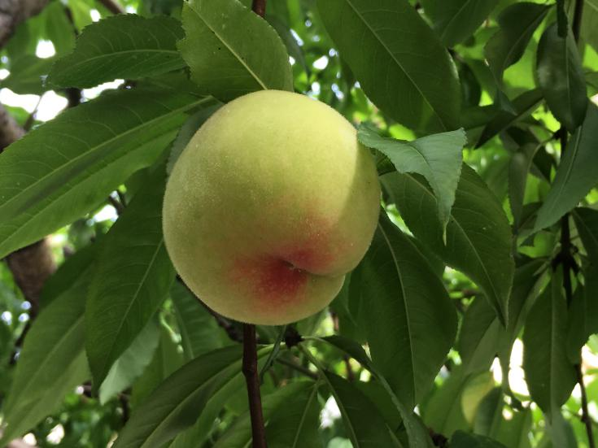

**二、和孩子们一起走进桃园**

【故事一】怎么才能摘到那个大桃子呢？

到了桃子成熟的时候，满园飘逸着甜丝丝的桃香，让人垂涎欲滴~快，让我们一起去后花园里摘桃子吧。孩子们兴致冲冲的跑到树下，可是那又大又红的桃子在树的顶端，我们没有办法摘到，这可怎么办呢？几个孩子凑在一起你一句我一句的讨论着，教师也参与到其中引导孩子自己想想，有没有什么办法可以让自己变高呢。在这时熙熙说：“椅子可以使我们变高。”她们去教室里搬来椅子，拿到树下发现，椅子根本不足以让我们摘到那颗诱人的桃子。教师继续鼓励孩子再尝试。“梯子，我们玩过的，我记得它可以爬很高很高。”可是随即而来的麻烦又来了，梯子太重了。于是熙熙几个小伙伴，招呼了大家开始讨论。“我们分工合作吧，男孩子力气大去搬梯子，女孩子去寻找装桃子的器具。”准备工作完成，大家跃跃欲试的想摘第一颗桃子。

【教育启示】

1.当孩子们出现问题时教师尽量不要参与，放手给孩子讨论、自己解决问题的时间。

2.由于是大班的孩子，思维方式比较开拓。可以让幼儿自己去尝试自己的想法，如果有失败可以再次尝试。通过各种尝试来证实自己的观点。

3.在相互交往中，该年龄段的幼儿开始有了合作意识。他们会选择自己喜欢的玩伴，也能与三五个小朋友一起开展合作性游戏。

自己想办法解决了问题。

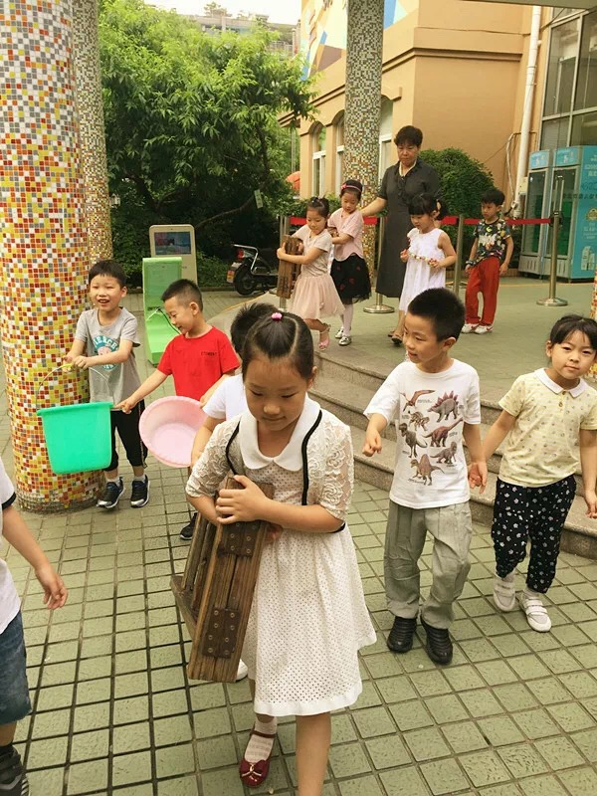

自己摘的桃子特别好吃。

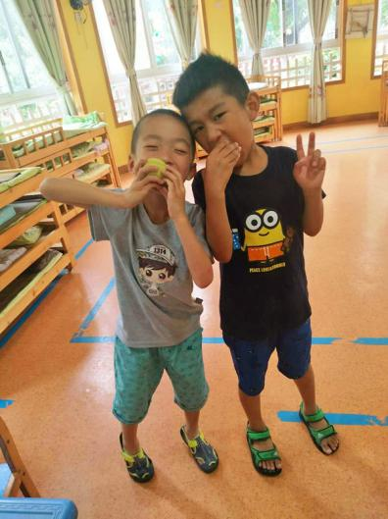

【故事二】分享收获的果实

孩子们品尝了自己摘下来的桃子，发现还剩余很多。通过孩子们的一致建议将桃子分享给幼儿园的弟弟妹妹们。可是这么多桃子，该怎么分好呢？我们便开始进行《比比谁的桃子多》游戏，通过石头剪刀布，赢方可获得一颗桃子。先是分男孩队、女孩队进行比赛。首先由琪琪和俊俊进行比赛，“石头剪刀布。耶，琪琪赢了！”在女孩们的欢呼声中，首获第一颗大桃子。很快，满满一筐大桃子被分成了两份。男孩女孩分成两组，把自己获得的桃子分享给别的班级的朋友们。

【教育启示】

1.在游戏中通过与同伴合作分享的方法，并还能在尝试中体验一起玩的快乐。

2.当幼儿自己获得桃子后，再次分享过程中。其实有个别幼儿还是很害羞与别人打交道的。但通过游戏，仿佛让分享变得更有趣更有成就感。从而在教师引导幼儿从被动交往逐渐过渡到主动交往，提高交往能力。

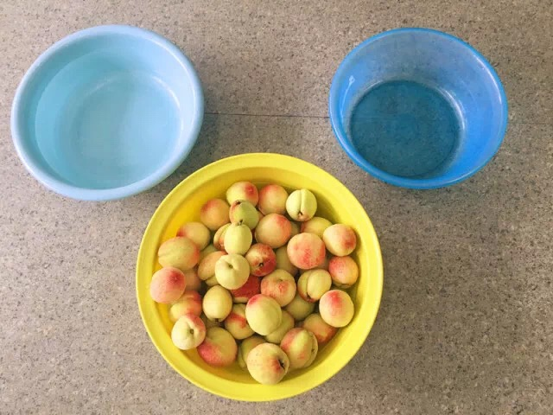

比一比，游戏谁能获胜。

【故事三】吃完桃子，玩桃子

桃子吃完，我们收集了许多桃核。教师在思考如何将这个活动长久的保留下来，分享给更多的同伴。孩子们提议说用串珠珠的方式，教师帮助他们把桃核打洞。几个手巧的女孩很快串好桃核，向我寻问：“金老师，这个桃核都一个颜色的不好看，我们想涂色。”随后，我们通过区域活动的时间，在美工区投入了大量材料。孩子们在美工区创作出了色彩斑斓的桃核印画、有趣的桃树拼贴、写实的桃树写生等。我们将作品放在了幼儿园大厅展示，把我们的活动分享给了更多伙伴。

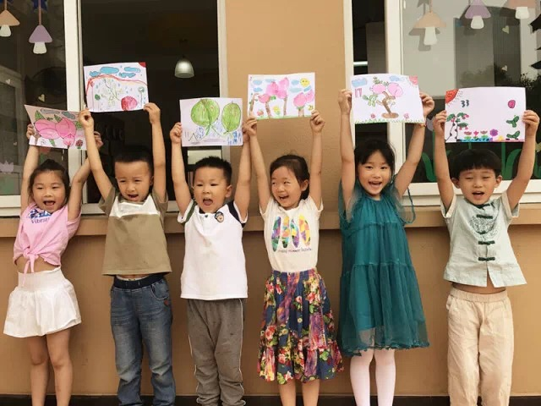

【教育启示】

1.幼儿通过观察研究探讨等一系列的活动展开，自己愿意把所思所想表达出来，并用一些简单的方式展现。

2.利用此次活动，发现了一个有趣的材料“桃核”，还能够创造出不同的作品。从绘画到利用材料印画，不同的作品也能够开拓幼儿的思维。

尝试新材料的创作。

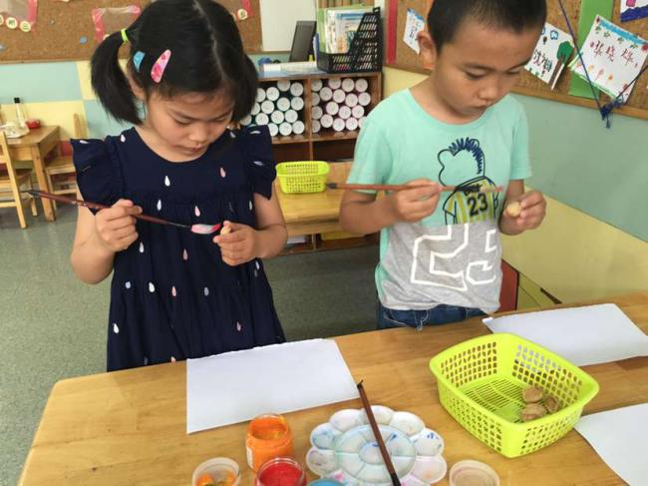

**三、结论：**

好奇、好问、好探究是幼儿与生俱来的特点。然而在以往的主题活动中，我们教师往往会怀着一种“任务”意识去传递知识，教授知识，至于“幼儿到底是否真正学会了什么”却很少去思考。

1.如何将学习方式由教师“教”转变为幼儿“学”，让幼儿在自主发现、探究中获得积极主动的发展，是当前我们教师所要观察和思考的问题。

2.幼儿教育的核心价值不在于幼儿知识的掌握，而在于幼儿在学习发展中达到乐于探究解决问题、乐于获得知识，以及学会如何去获得知识，这些有益于幼儿终身发展的大目标。

3.分享是指将喜爱的物品，美好的情感体验及劳动成果与他人共享的过程。在此次活动中，幼儿会乐意与他人共享自己喜欢的东西，愿意与他人共用同一事物，与同伴之间合作游戏。在活动中，教师是以鼓励为主，一旦幼儿有了分享行为时，我们就以及时鼓励，赞许，奖励等外部激励的方式来强化幼儿的分享行为，幼儿就会愉快、自尊、满足，从而加强和维持自己的行为，逐步内化为幼儿自身意识。